Сообщение о возможном установлении публичного сервитута

В соответствии со статьей 39.42 Земельного кодекса Российской Федерации администрация муниципального района Ставропольский Самарской области информирует о возможном установлении публичного сервитута ПАО «МегаФон» для целей размещения и дальнейшей эксплуатации инженерных коммуникаций (линия связи) «ВОЛС М 1.1. 1 1-11-В-Заправка M5-630856» в отношении части земельного участка с кадастровым номером 63:32:0000000:8587 (Самарская область, Ставропольский район):

ГРАФИЧЕСКОЕ ОПИСАНИЕ
местоположения границ
Сведения об объекте
№ п/п | Характеристики объекта | Описание характеристик
1 | 2 | 3
1 | Местоположение объекта | Самарская область, Ставропольский район
2 | Площадь объекта ± величина погрешности определения площади (P ± ∆P), м² | 220,0 - 5,0 из них:  220,0– земли в государственной собственности и предоставленные юридическому лицу.
3 | Иные характеристики объекта | Публичный сервитут устанавливается в целях размещения и дальнейшей эксплуатации инженерных коммуникаций (линия связи) «ВОЛС М 1.1. 1 1-11-В-Заправка M5-630856» на срок 49 лет.

Раздел 2
Сведения о местоположении границ объекта
1. Система координат МСК-63, зона 1
2. Сведения о характерных точках границ объекта
Обозначение характерных точек границ | Координаты, м |  | Метод определения координат характерной точки | Средняя квадратическая погрешность положения характерной точки (Мt), м | Описание обозначения точки на местности (при наличии)
Обозначение характерных точек границ | X | Y | Метод определения координат характерной точки |  | Описание обозначения точки на местности (при наличии)
1 | 2 | 3 | 4 | 5 | 6
1 | 423037.71 | 1346250.35 | Геодезический метод | 0.1 | -
2 | 423037.42 | 1346246.35 | Геодезический метод | 0.1 | -
3 | 422982.65 | 1346248.92 | Геодезический метод | 0.1 | -
4 | 422982.65 | 1346252.93 | Геодезический метод | 0.1 | -
1 | 423037.71 | 1346250.35 | Геодезический метод | 0.1 | -
Раздел 3
Сведения о характерных точках части (частей) границы объекта
Обозначение характерных точек части границы | Существующие координаты, м |  | Измененные (уточненные) координаты, м |  | Метод определения координат характерной точки | Средняя квадратическая погрешность положения характерной точки (Mt), м | Описание обозначения точки на местности (при наличии)
Обозначение характерных точек части границы | X | Y | X | Y | Метод определения координат характерной точки |  | Описание обозначения точки на местности (при наличии)
1 | 2 | 3 | 4 | 5 | 6 | 7 | 8
- | - | - | - | - | - | - | -
Публичный сервитут устанавливается в целях размещения и дальнейшей эксплуатации инженерных коммуникаций (линия связи) «ВОЛС М 1.1. 1 1-11-В-Заправка M5-630856» в соответствии с Положением об аппаратно-программном комплексе «Безопасный город» в Самарской области, утвержденным Постановлением Правительства Самарской области от 31.07.2024 № 572, государственным контрактом № 81-5//38/25 от 08.09.2025, договором № 24/2025-НЛ-П от 05.12.2025.
С поступившим ходатайством об установлении публичного сервитута и прилагаемым к нему описанием местоположения границ публичного сервитута заинтересованные лица могут ознакомиться по адресу: 445011, Самарская область, г. Тольятти, пл. Свободы, 9, каб. 114А. График работы: пн-чт с 8.00 до 17.00, перерыв с 12.00 до 12.48, пт с 8.00 до 16.00, перерыв с 12.00 до 12.48.
Заявления об учете прав на земельный участок принимаются в течение 15 дней со дня опубликования сообщения в администрацию муниципального района Ставропольский Самарской области через общий отдел, расположенный по адресу: Самарская область, г. Тольятти, пл. Свободы, 9, либо почтовым отправлением по указанному адресу.
Информация о поступившем ходатайстве об установлении публичного сервитута размещена на официальных интернет-сайтах администрации муниципального района Ставропольский Самарской области (https://stavradm.ru), администрации сельского поселения Васильевка муниципального района Ставропольский Самарской области (https://www.vasilevka.stavrsp.ru/).

Раздел 4
План границ объекта
Обзорная схема границ ЗОУИТ
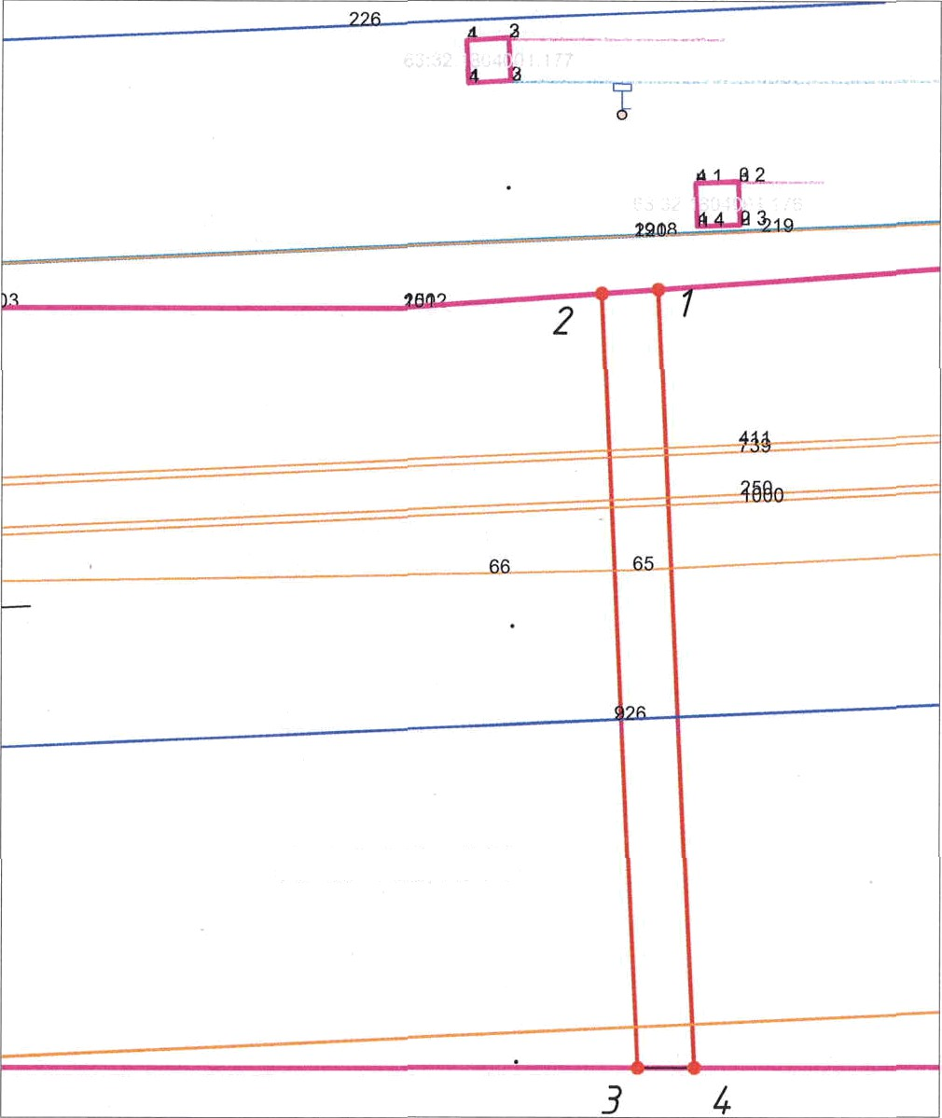

63.32. 1804001

63.-32. 0000000:858 7

63.32.-1803004
Исполъзуемые условные знаки и обозначенья:
 | Характерная точка границы объекта
3 | Надписи номеров характерных точек границы объекта
 | Граница действия публичного сервитута
 | Существующая часть границы, имеющейся в ЕГРН, сведения о которой достаточны для определения ее местоположения
63:32:0000000.8587 | Надпись кадастрового номера земельного участка
 | Граница кадастрового квартала
63:32:1804004 | Обозначение кадастрового квартала

